Resolución del Pleno del Instituto de Transparencia, Acceso a la Información Pública y Protección de Datos Personales del Estado de México y Municipios, con domicilio en Metepec, Estado de México; de doce (12) de octubre de dos mil veintitrés.

VISTO el expediente electrónico formado con motivo del recurso de revisión 04163/INFOEM/IP/RR/2023, interpuesto por Un Usuario del Sistema de Acceso a la Información Mexiquense, quien no proporcionó nombre alguno para ser identificado, en adelante el RECURRENTE; en contra de la respuesta del Ayuntamiento de Tepotzotlán, en lo sucesivo el SUJETO OBLIGADO, se procede a dictar la presente resolución base en los siguientes:

A N T E C E D E N T E S

- El veintiocho (28) de junio de dos mil veintitrés, el particular presentó a través del Sistema de Acceso a la Información Mexiquense (SAIMEX), la solicitud de información pública registrada con el número 00157/TEPOTZOT/IP/2023, en la que requirió lo siguiente:

“con fundamento en los artículos 55, fracción IV, así como el 42 del Bando Municipal 2023, solicito me informe cada uno de las comisiones ediles que tiene cada uno de los regidores que integra el Ayuntamiento de Tepotzotlán.” (Sic).

- Modalidad de entrega: A través del SAIMEX.

- El seis (06) de julio de dos mil veintitrés, el Sujeto Obligado dio respuesta a la solicitud en los siguientes términos:

“En respuesta a la solicitud recibida, nos permitimos hacer de su conocimiento que con fundamento en el artículo 53, Fracciones: II, V y VI de la Ley de Transparencia y Acceso a la Información Pública del Estado de México y Municipios, le contestamos que:
SE ADJUNTA REPUESTA DE SERVIDOR PÚBLICO HABILITADO
ATENTAMENTE
P.L.C.C. David González Corona” (sic)

en adelante la RECURRENTE; en contra de la respuesta del Ayuntamiento de Tepotzotlán, en lo sucesivo el SUJETO OBLIGADO, se procede a dictar la presente resolución, con El Sujeto Obligado adjuntó el documento electrónico siguiente:

  - HAT-SA-0l-393-2023.pdf: Oficio HAT/SA/01/393/2023 suscrito por el Secretario del Ayuntamiento mediante el cual refiere que la información solicitada puede ser consultada en la dirección electrónica https://www.tepotzotlan.gob.mx/_files/ugd/dc7f40_d1ee7c8f898949428016acd94ac630bf.pdf

- Derivado de la respuesta emitida por el SUJETO OBLIGADO, el treinta y uno (31) julio de dos mil veintitrés, la particular interpuso el recurso de revisión 04163/INFOEM/IP/RR/2023; impugnación en la que refirió lo siguiente:

- Acto impugnado: “la respuesta la solicitud 00157/TEPOTZOT/IP/2023 (Sic).
- Motivos o razones de inconformidad: “no se concreta a contestar lo requerido, ya que no proporciona de forma precisa la información requerida siendo que es el ente poseedor de la información requerida". (sic)

- Se registró el recurso de revisión bajo el número de expediente al rubro indicado, asimismo, con fundamento en lo dispuesto por el artículo 185 fracción I de la Ley de Transparencia y Acceso a la Información Pública del Estado de México y Municipios se turnó a la Comisionada María del Rosario Mejía Ayala, para su análisis.

- La Comisionada Ponente, con fundamento en lo dispuesto por el artículo 185 fracción II de la Ley de Transparencia y Acceso a la Información Pública del Estado de México y Municipios, a través del acuerdo de admisión de fecha dos (2) de agoto de dos mil veintitrés, puso a disposición de las partes el expediente electrónico vía Sistema de Acceso a la Información Mexiquense (SAIMEX) a efecto de que en un plazo máximo de siete días manifestaran lo que a su derecho convinieran, ofrecieran pruebas y alegatos según corresponda a los casos concretos, de esta forma para que el SUJETO OBLIGADO presentara el informe justificado procedente.

- El SUJETO OBLIGADO no rindió informe justificado para manifestar lo que a su derecho conviniera; por su parte el RECURRENTE no presentó alegatos ni ofreció medios de prueba, según constancias del Sistema de Acceso a la Información Mexiquense SAIMEX, se inserta imagen de referencia.


- Ante la omisión de rendir informe justificado, se tiene que dejó de justificar las razones o motivos que lo llevaron a no emitir la respuesta que ahora se impugna, generando con esta omisión el perjuicio en su contra ya que impide que esta Autoridad conozca y resuelva el presente recurso con mayor cautela si consideramos lo que al respecto ha señalado la autoridad jurisdiccional al emitir el siguiente criterio:

QUEJA, RECURSO DE. LA OMISION DE RENDIR EL INFORME RESPECTIVO NO IMPIDE QUE SE RESUELVA. El artículo 98 de la Ley de Amparo prevé la posibilidad de que las autoridades responsables omitan rendir el informe con justificación respecto de los actos materia de la queja y dispone que, en tales casos, la resolución correspondiente se dicte, con informe o sin él, dentro del término de los tres días siguientes a la vista que se dé al Ministerio Público. Lo dispuesto en el citado precepto legal, obliga a concluir que la falta de informe justificado de alguna autoridad responsable durante la tramitación del recurso de queja no es obstáculo para que se resuelva, y denota, asimismo, que la rendición del informe no constituye una formalidad esencial del procedimiento; de aceptar lo contrario, la resolución del recurso quedaría subordinada indefinidamente a la voluntad de las autoridades responsables en la queja, por ser claro que en tal supuesto, mientras ellas no rindieran el informe justificado, tampoco podría decidirse el recurso de queja. [TA] 2a. XXII/96. Segunda Sala. Novena Época, Semanario Judicial de la Federación y su Gaceta, Tomo III, Abril de 1996. Página: 207.

- Por lo cual se reitera, que la falta de informe justificado no impide que este Órgano Garante conozca y resuelva el recurso de revisión, solo propicia que el SUJETO OBLIGADO pierda la oportunidad de justificar su falta de respuesta y manifestar lo que a su derecho convenga.

- El veinticinco (25) de septiembre de dos mil veintitrés, la Comisionada Ponente decretó el cierre de instrucción.

- El dos (2) de octubre de dos mil veintitrés, la Comisionada Ponente notificó el acuerdo mediante el cual se amplió el plazo para emitir resolución, por lo que ordenó turnar el expediente para su resolución, misma que ahora se pronuncia.

- Este organismo garante no pasa por alto justificar, que el plazo para emitir resolución en el presente asunto encuentra justificación en el alto número de recursos de revisión recibidos dentro del primer semestre del año dos mil veintidós, que, en comparación con los recibidos el año pasado dentro del mismo periodo, se ha incrementado aproximadamente un 400%, circunstancia atípica que ha rebasado las capacidades técnicas y humanas del personal encargado de la proyección de las resoluciones a dichos medios de impugnación.

- Por ello, es menester precisar que, si bien se ha excedido el plazo para resolver el presente medio de impugnación, de conformidad con la ley de la materia, el plazo para emitir resolución se encuentra justificado en los elementos para medir su razonabilidad de asuntos conforme a los parámetros establecidos por diversos órganos jurisdiccionales federales, aplicables también en procedimientos análogos, como el que nos ocupa.

- Así, en términos de lo que establecen los artículos 8.1 y 25 de la Convención Americana sobre Derechos Humanos, los recursos deben ser sencillos y resolverse en el menor tiempo posible, tomando en consideración la dilación total del procedimiento; esto es, en un plazo razonable.

- En ese sentido, el legislador fijó los términos procesales en las leyes, de manera general, sin que pudiera prever la variada gama de casos que son resueltos por los órganos jurisdiccionales o cuasi jurisdiccionales, tanto por la complejidad de los hechos, como por el número de casos que conocen.

- Por ello, excepcionalmente, si un asunto es resuelto con posterioridad a los plazos señalados por la norma debe analizarse la razonabilidad del tiempo necesario para su resolución, atentos a los siguientes criterios:

a) Complejidad del asunto: La complejidad de la prueba, la pluralidad de sujetos procesales, el tiempo transcurrido, las características y contexto del recurso.
b) Actividad Procesal del interesado: Acciones u omisiones del interesado.
c) Conducta de la Autoridad: Las Acciones u omisiones realizadas en el procedimiento. Así como si la autoridad actuó con la debida diligencia.
d) La afectación generada en la situación jurídica de la persona involucrada en el proceso: Violación a sus derechos humanos.

- De modo que, cuando se trate de un asunto excepcional, por alguna o todas las características mencionadas o bien, cuando el ingreso de asuntos al órgano jurisdiccional o cuasi jurisdiccional respectivo supere notoriamente al que podría considerarse normal, debe concluirse que es una excluyente de responsabilidad en relación con la actuación del funcionario, como ha acontecido en el caso que nos ocupa.

- Argumento que encuentra sustento en la jurisprudencia P./J. 32/92 emitida por el Pleno de la Suprema Corte de Justicia de la Nación de rubro “TÉRMINOS PROCESALES. PARA DETERMINAR SI UN FUNCIONARIO JUDICIAL ACTUÓ INDEBIDAMENTE POR NO RESPETARLOS SE DEBE ATENDER AL PRESUPUESTO QUE CONSIDERÓ EL LEGISLADOR AL FIJARLOS Y LAS CARACTERÍSTICAS DEL CASO.”, visible en la Gaceta del Seminario Judicial de la Federación con el registro digital 205635.

- Razones por las cuales cabe concluir que, la resolución al recurso de revisión se solventa hasta esta fecha, debido a que existe una excesiva carga de trabajo en desproporción a la capacidad de los recursos materiales y humanos con que cuenta este Instituto para atender la enorme demanda de usuarios que acuden para que se les garantice su Derecho de acceso a la información Pública y Protección de Datos Personales, aunado a la complejidad de los hechos a los que se refieren, así como al volumen del expediente, la extensión de los escritos y pruebas aportadas y desahogadas por las partes; lo que impide la tramitación de los recursos dentro de los términos legales previamente establecidos por la Ley, por tratarse de causas de fuerza mayor.

- Al respecto, también son de considerar los criterios sostenidos por el Cuarto Tribunal Colegiado en Materia Administrativa del Primer Circuito, cuyos rubros y datos de identificación son los siguientes:

“PLAZO RAZONABLE PARA RESOLVER. DIMENSIÓN Y EFECTOS DE ESTE CONCEPTO CUANDO SE ADUCE EXCESIVA CARGA DE TRABAJO.” consultable en el Seminario Judicial de la Federación y su gaceta, con el registro digital 2002351.
“PLAZO RAZONABLE PARA RESOLVER. CONCEPTO Y ELEMENTOS QUE LO INTEGRAN A LA LUZ DEL DERECHO INTERNACIONAL DE LOS DERECHOS HUMANOS.”, visible en el Seminario Judicial de la Federación y su gaceta, con el registro digital 2002350.

- Por ello, este organismo garante comprometido con la tutela de los derechos humanos confiados, señala que este exceso del plazo legal para resolver el presente asunto, resulta de carácter excepcional.

CONSIDERANDO

PRIMERO. De la competencia

- Este Instituto de Transparencia, Acceso a la Información Pública y Protección de Datos Personales del Estado de México y Municipios, es competente para conocer y resolver del presente recurso de conformidad con el artículo: 6, apartado A, fracción IV de la Constitución Política de los Estados Unidos Mexicanos; 5, párrafos trigésimo segundo, trigésimo tercero y trigésimo cuarto fracciones IV y V de la Constitución Política del Estado Libre y Soberano de México; artículos 1, 2 fracción II, 13, 29, 36 fracciones I y II, 176, 178, 179, 181 párrafo tercero y 185 de la Ley de Transparencia y Acceso a la Información Pública del Estado de México y Municipios; y 7, 9 fracciones I y XXIV, y 11 del Reglamento Interior del Instituto de Transparencia, Acceso a la Información Pública y Protección de Datos Personales del Estado de México y Municipios.

SEGUNDO. De la oportunidad y procedencia.

- El medio de impugnación fue presentado a través del SAIMEX en el formato previamente aprobado para tal efecto y dentro del plazo legal de quince días hábiles otorgados; siendo así que el SUJETO OBLIGADO entregó respuesta el once (11) de agosto de dos mil veintitrés, de tal forma que el plazo para interponer el recurso de revisión transcurrió del catorce (14) de agosto al uno (1) de septiembre de dos mil veintitrés, el recurso de revisión fue interpuesto el veintiuno (21) de marzo de dos mil veintidós, éste se encuentra dentro de los márgenes temporales previstos en el artículo 178 de la Ley de Transparencia y Acceso a la Información Pública del Estado de México y Municipios vigente.

- Consecuencia de lo anterior, este Órgano Garante advierte que el escrito contiene las formalidades previstas por el artículo 180 último párrafo de la Ley de Transparencia y Acceso a la Información Pública del Estado de México y Municipios, por lo que es procedente que este Instituto de Transparencia, Acceso a la Información Pública y Protección de Datos Personales del Estado de México y Municipios, conozca y resuelva el presente recurso.

TERCERO. Del planteamiento de la Litis.

- El Recurrente solicitó del Ayuntamiento de Tepotzotlán, siguiente:

  - Comisiones ediles que tiene cada uno de los regidores que integra el Ayuntamiento de Tepotzotlán.

- El Sujeto Obligado entregó una dirección electrónica, donde refirió consta la información requerida por el particular

- El Particular se inconformó porque no contestan lo requerido.

- Por lo anterior, la Litis a resolver en el presente recurso se circunscribe en determinar si la respuesta del SUJETO OBLIGADO colma el derecho de acceso a la información ejercido por el RECURRENTE; o si, por el contrario, se actualiza la causal de procedencia del recurso de revisión establecida en la fracción I del artículo 179 de la Ley de Transparencia y Acceso a la Información Pública del Estado de México y Municipios, misma que se transcribe a continuación:

Artículo 179. El recurso de revisión es un medio de protección que la Ley otorga a los particulares, para hacer valer su derecho de acceso a la información pública, y procederá en contra de las siguientes causas:
I. La negativa a la información solicitada;

CUARTO. Estudio y Resolución del asunto.

I. De la atención a la solicitud de información.

De la fuente obligacional

- El Derecho de Acceso a la Información Pública, es un derecho humano reconocido en el Pacto de Derechos Civiles y Políticos en su artículo 19.2; en la Convención Americana sobre Derechos Humanos en su artículo 13.1; en el artículo sexto de la Constitución Política de los Estados Unidos Mexicanos y en el artículo quinto de la Particular del Estado de México, por lo que al respecto el SUJETO OBLIGADO debe ser cuidadoso del debido cumplimiento de las obligaciones constitucionales que se le imponen, en consecuencia, a todas las autoridades, en el ámbito de su competencia, según lo dispone el tercer párrafo del artículo primero de la Constitución Política de los Estados Unidos Mexicanos al señalar la obligación de “promover, respetar, proteger y garantizar los derechos humanos”, entre los cuales se encuentra dicho derecho.

- Definiendo el Derecho de Acceso a la Información Pública como: La igualdad de oportunidades para recibir, buscar e impartir informaciónen posesión de cualquier autoridad, entidad, órgano y organismo de los poderes Ejecutivo, Legislativo y Judicial, órganos autónomos, partidos políticos, fideicomisos y fondos públicos, así como de cualquier persona física, moral o sindicato que reciba y ejerza recursos públicos o realice actos de autoridad en el ámbito federal, estatal y municipal,que se constituye como una herramienta fundamental para ejercer el control democrático de las gestiones estatales, de forma tal que puedan cuestionar, indagar y considerar si se está dando un adecuado cumplimiento a las funciones públicas,fomentando la transparencia de las actividades estatales y promoviendo la responsabilidad de los funcionarios sobre su gestión pública,que permite saber qué están haciendo los gobiernos por sus pueblos, sin lo cual la verdad languidecería y la participación en el gobierno permanecería fragmentada.

- Se deduce que el derecho de acceso a la información pública es un derecho humano constitucionalmente reconocido, en consecuencia, todas las autoridades en el ámbito de sus competencias, funciones y atribuciones tienen la obligación de respetarlo, protegerlo y garantizarlo.

- En tal sentido, el derecho de acceso a la información constituye una garantía primaria, tal y como lo señala el artículo 150 de la Ley de Transparencia y Acceso a la Información del Estado de México y Municipios, que además, establece que se regirá por los principios de simplicidad, rapidez gratuidad del procedimiento, auxilio y orientación a los particulares, contemplando el derecho de las personas con discapacidad y hablantes de lengua indígena.

- Es así que la Ley de Transparencia y Acceso a la Información Pública del Estado de México y Municipios, cuyo objeto es establecer principios, bases generales y procedimientos para tutelar y garantizar la transparencia y el derecho humano de acceso a la información pública en posesión de los sujetos obligados; en su artículo 176 establece que el recurso de revisión es la garantía secundaria mediante la cual se pretende reparar cualquier posible afectación al derecho de acceso a la información pública, siendo éste el medio a través del cual, este Órgano Garante después de realizar el análisis al procedimiento de acceso a la información, podrá determinar la posible afectación y de ser el caso ordenar la reparación a la violación del derecho en cuestión.

- Establecido lo anterior, resulta evidente que las razones o motivos de inconformidad hechos valer en el recurso de revisión resultan fundadas y procedentes, debido a que el SUJETO OBLIGADO proporcionó información que no corresponde con lo solicitado.
- Ahora bien, para entender los alcances de la información pública se considera importante citar el criterio de interpretación en el orden administrativo número 0002-11, emitido por Acuerdo del Pleno de este Instituto de Transparencia y Acceso a la Información Pública del Estado de México y Municipios, publicado en el Periódico Oficial del Gobierno del Estado Libre y Soberano de México “Gaceta del Gobierno” el diecinueve de octubre de dos mil once, cuyo rubro y texto dispone:

“CRITERIO 0002-11
INFORMACIÓN PÚBLICA, CONCEPTO DE, EN MATERIA DE TRANSPARENCIA. INTERPRETACIÓN TEMÁTICA DE LOS ARTÍCULOS 2, FRACCIÓN V, XV, Y XVI, 3, 4,11 Y 41. De conformidad con los artículos antes referidos, el derecho de acceso a la información pública, se define en cuanto a su alcance y resultado material, el acceso a los archivos, registros y documentos públicos, administrados, generados o en posesión de los órganos u organismos públicos, en virtud del ejercicio de sus funciones de derecho público, sin importar su fuente, soporte o fecha de elaboración.
En consecuencia el acceso a la información se refiere a que se cumplan cualquiera de los siguientes tres supuestos:
Que se trate de información registrada en cualquier soporte documental, que en ejercicio de las atribuciones conferidas, sea generada por los Sujetos Obligados;
Que se trate de información registrada en cualquier soporte documental, que en ejercicio de las atribuciones conferidas, sea administrada por los Sujetos Obligados, y
Que se trate de información registrada en cualquier soporte documental, que en ejercicio de las atribuciones conferidas, se encuentre en posesión de los Sujetos Obligados.”

- El derecho de acceso a la información encuentra su materia elemental en los documentos, y la Ley de Transparencia local nos brinda el siguiente concepto, para darnos un mejor panorama:
XI. Documento: Los expedientes, reportes, estudios, actas, resoluciones, oficios, correspondencia, acuerdos, directivas, directrices, circulares, contratos, convenios, instructivos, notas, memorandos, estadísticas o bien, cualquier otro registro que documente el ejercicio de las facultades, funciones y competencias de los sujetos obligados, sus servidores públicos e integrantes, sin importar su fuente o fecha de elaboración. Los documentos podrán estar en cualquier medio, sea escrito, impreso, sonoro, visual, electrónico, informático u holográfico;

- Es así que, todos los actos de autoridad que realicen los Sujetos Obligados deben estar documentados y, bajo el más alto estándar de transparencia deberán poner toda la información que se encuentre en su posesión, a disposición de los particulares que la soliciten.

- Resulta necesario referir que, el artículo 6° apartado A fracción I, de la Constitución Política de los Estados Unidos Mexicanos, artículo 5 fracción I de la Constitución Política del Estado Libre y Soberano de México y el artículo 18 de la Ley de Transparencia y Acceso a la Información Pública del Estado de México y Municipios, guardan una estrecha relación, puesto que los ordenamientos citados concurren refiriendo que los Sujetos Obligados deberán documentar todo acto que se derive del ejercicio de sus facultades, competencias o funciones, considerando desde su origen la eventual publicidad y reutilización de la información que generen, posean o administren.

- Además, debemos tomar en cuenta los artículos 4 y 12, de la Ley de Transparencia y Acceso a la Información Pública del Estado de México y Municipios, los cuales establecen lo siguiente:

Artículo 4. El derecho humano de acceso a la información pública es la prerrogativa de las personas para buscar, difundir, investigar, recabar, recibir y solicitar información pública, sin necesidad de acreditar personalidad ni interés jurídico.
Toda la información generada, obtenida, adquirida, transformada, administrada o en posesión de los sujetos obligados es pública y accesible de manera permanente a cualquier persona, en los términos y condiciones que se establezcan en los tratados internacionales de los que el Estado mexicano sea parte, en la Ley General, la presente Ley y demás disposiciones de la materia, privilegiando el principio de máxima publicidad de la información. Solo podrá ser clasificada excepcionalmente como reservada temporalmente por razones de interés público, en los términos de las causas legítimas y estrictamente necesarias previstas por esta Ley.

Los sujetos obligados deben poner en práctica, políticas y programas de acceso a la información que se apeguen a criterios de publicidad, veracidad, oportunidad, precisión y suficiencia en beneficio de los solicitantes.

Artículo 12. Quienes generen, recopilen, administren, manejen, procesen, archiven o conserven información pública serán responsables de la misma en los términos de las disposiciones jurídicas aplicables.
Los sujetos obligados sólo proporcionarán la información pública que se les requiera y que obre en sus archivos y en el estado en que ésta se encuentre. La obligación de proporcionar información no comprende el procesamiento de la misma, ni el presentarla conforme al interés del solicitante; no estarán obligados a generarla, resumirla, efectuar cálculos o practicar investigaciones.

- Es así que, por un lado se tiene la obligación de documentar todos los actos que se lleven a cabo en el ejercicio de sus funciones, atribuciones y competencias, mientras que por otro, se ven impuestos por la obligación de hacer pública toda aquella información que se encuentre en su posesión en estricto apego a los principios de eficacia y máxima publicidad, sobre éste último se debe poner mayor énfasis, puesto que establece que toda la información en posesión de los Sujetos Obligados será pública, completa, oportuna y accesible, lo que permite que la ciudadanía tenga un amplio acceso sobre lo que es el actuar de las autoridades.

- Robustece lo anterior la Tesis aislada identificada con la clave I.4º.A.40 A del Cuarto Tribunal colegiado en Materia Administrativa del Primer Circuito, publicada en el Seminario Judicial de la Federación y su Gaceta en el libro XVIII, Marzo 2013, Página 1899.
ACCESO A LA INFORMACIÓN. IMPLICACIÓN DEL PRINCIPIO DE MÁXIMA PUBLICIDAD EN EL DERECHO FUNDAMENTAL RELATIVO. Del artículo 6o. de la Constitución Política de los Estados Unidos Mexicanos se advierte que el Estado Mexicano está constreñido a publicitar sus actos, pues se reconoce el derecho fundamental de los ciudadanos a acceder a la información que obra en poder de la autoridad, que como lo ha expuesto el Pleno de la Suprema Corte de Justicia de la Nación en la tesis P./J. 54/2008, publicada en el Semanario Judicial de la Federación y su Gaceta, Novena Época, Tomo XXVII, junio de 2008, página 743, de rubro: "ACCESO A LA INFORMACIÓN. SU NATURALEZA COMO GARANTÍAS INDIVIDUAL Y SOCIAL.", contiene una doble dimensión: individual y social. En su primer aspecto, cumple con la función de maximizar el campo de la autonomía personal, posibilitando el ejercicio de la libertad de expresión en un contexto de mayor diversidad de datos, voces y opiniones, mientras que en el segundo, brinda un derecho colectivo o social que tiende a revelar el empleo instrumental de la información no sólo como factor de autorrealización personal, sino como un mecanismo de control institucional, pues se trata de un derecho fundado en una de las características principales del gobierno republicano, que es la publicidad de los actos de gobierno y la transparencia en el actuar de la administración, conducente y necesaria para la rendición de cuentas. Por ello, el principio de máxima publicidad incorporado en el texto constitucional, implica para cualquier autoridad, realizar un manejo de la información bajo la premisa inicial que toda ella es pública y sólo por excepción, en los casos expresamente previstos en la legislación secundaria y justificados bajo determinadas circunstancias, se podrá clasificar como confidencial o reservada, esto es, considerarla con una calidad diversa.

CUARTO TRIBUNAL COLEGIADO EN MATERIA ADMINISTRATIVA DEL PRIMER CIRCUITO.

Amparo en revisión 257/2012. Ruth Corona Muñoz. 6 de diciembre de 2012. Unanimidad de votos. Ponente: Jean Claude Tron Petit. Secretaria: Mayra Susana Martínez López.

- Como se ha señalado, los Sujetos Obligados deberán proporcionar toda la información que se encuentre en su posesión bajo los estándares más altos de transparencia y máxima publicidad.

- Es pertinente enfatizar lo que respecto al derecho de acceso a la información pública, refiere el artículo 6° de la Constitución Política de los Estados Unidos Mexicanos, que en su parte conducente señala:
“Artículo 6o. La manifestación de las ideas no será objeto de ninguna inquisición judicial o administrativa, sino en el caso de que ataque a la moral, la vida privada o los derechos de terceros, provoque algún delito, o perturbe el orden público; el derecho de réplica será ejercido en los términos dispuestos por la ley. El derecho a la información será garantizado por el Estado.

Toda persona tiene derecho al libre acceso a información plural y oportuna, así como a buscar, recibir y difundir información e ideas de toda índole por cualquier medio de expresión.

Para efectos de lo dispuesto en el presente artículo se observará lo siguiente:

A. Para el ejercicio del derecho de acceso a la información, la Federación, los Estados y el Distrito Federal, en el ámbito de sus respectivas competencias, se regirán por los siguientes principios y bases:

I. Toda la información en posesión de cualquier autoridad, entidad, órgano y organismo de los Poderes Ejecutivo, Legislativo y Judicial, órganos autónomos, partidos políticos, fideicomisos y fondos públicos, así como de cualquier persona física, moral o sindicato que reciba y ejerza recursos públicos o realice actos de autoridad en el ámbito federal, estatal y municipal, es pública y sólo podrá ser reservada temporalmente por razones de interés público y seguridad nacional, en los términos que fijen las leyes. En la interpretación de este derecho deberá prevalecer el principio de máxima publicidad. Los sujetos obligados deberán documentar todo acto que derive del ejercicio de sus facultades, competencias o funciones, la ley determinará los supuestos específicos bajo los cuales procederá la declaración de inexistencia de la información.

II. La información que se refiere a la vida privada y los datos personales será protegida en los términos y con las excepciones que fijen las leyes.

III. Toda persona, sin necesidad de acreditar interés alguno o justificar su utilización, tendrá acceso gratuito a la información pública, a sus datos personales o a la rectificación de éstos.

IV. Se establecerán mecanismos de acceso a la información y procedimientos de revisión expeditos que se sustanciarán ante los organismos autónomos especializados e imparciales que establece esta Constitución.

V. Los sujetos obligados deberán preservar sus documentos en archivos administrativos actualizados y publicarán, a través de los medios electrónicos disponibles, la información completa y actualizada sobre el ejercicio de los recursos públicos y los indicadores que permitan rendir cuenta del cumplimiento de sus objetivos y de los resultados obtenidos.

VI. Las leyes determinarán la manera en que los sujetos obligados deberán hacer pública la información relativa a los recursos públicos que entreguen a personas físicas o morales.

VII. La inobservancia a las disposiciones en materia de acceso a la información pública será sancionada en los términos que dispongan las leyes.

VIII. Federación contará con un organismo autónomo, especializado, imparcial, colegiado, con personalidad jurídica y patrimonio propio, con plena autonomía técnica, de gestión, capacidad para decidir sobre el ejercicio de su presupuesto y determinar su organización interna, responsable de garantizar el cumplimiento del derecho de acceso a la información pública y a la protección de datos personales en posesión de los sujetos obligados en los términos que establezca la ley.
…
La ley establecerá aquella información que se considere reservada o confidencial.”

(Énfasis añadido)

- Por su parte, la Constitución Política del Estado Libre y Soberano de México, en su artículo 5°, dispone en su parte conducente, lo siguiente:

“Artículo 5. …
El derecho a la información será garantizado por el Estado. La ley establecerá las previsiones que permitan asegurar la protección, el respeto y la difusión de este derecho.
Para garantizar el ejercicio del derecho de transparencia, acceso a la información pública y protección de datos personales, los poderes públicos y los organismos autónomos, transparentarán sus acciones, en términos de las disposiciones aplicables, la información será oportuna, clara, veraz y de fácil acceso.

Este derecho se regirá por los principios y bases siguientes:

I. Toda la información en posesión de cualquier autoridad, entidad, órgano y organismos de los Poderes Ejecutivo, Legislativo y Judicial, órganos autónomos, partidos políticos, fideicomisos y fondos públicos estatales y municipales, así como del gobierno y de la administración pública municipal y sus organismos descentralizados, asimismo de cualquier persona física, jurídica colectiva o sindicato que reciba y ejerza recursos públicos o realice actos de autoridad en el ámbito estatal y municipal, es pública y sólo podrá ser reservada temporalmente por razones previstas en la Constitución Política de los Estados Unidos Mexicanos de interés público y seguridad, en los términos que fijen las leyes. En la interpretación de este derecho deberá prevalecer el principio de máxima publicidad. Los sujetos obligados deberán documentar todo acto que derive del ejercicio de sus facultades, competencias o funciones, la ley determinará los supuestos específicos bajo los cuales procederá la declaración de inexistencia de la información.

II. La información referente a la intimidad de la vida privada y la imagen de las personas será protegida a través de un marco jurídico rígido de tratamiento y manejo de datos personales, con las excepciones que establezca la ley reglamentaria.

III. Toda persona, sin necesidad de acreditar interés alguno o justificar su utilización, tendrá acceso gratuito a la información pública, a sus datos personales o a la rectificación de éstos.

IV. Se establecerán mecanismos de acceso a la información y procedimientos de revisión expeditos que se sustanciarán ante el organismo autónomo especializado e imparcial que establece esta Constitución.

V. Los procedimientos de acceso a la información pública, de acceso, corrección y supresión de datos personales, así como los recursos de revisión derivados de los mismos, podrán tramitarse por medios electrónicos, a través de un sistema automatizado que para tal efecto establezca la ley reglamentaria y el organismo autónomo garante en el ámbito de su competencia. Las resoluciones que correspondan a estos procedimientos se sistematizarán para favorecer su consulta.

VI. Los sujetos obligados deberán preservar sus documentos en archivos administrativos actualizados y publicarán, a través de los medios electrónicos disponibles, la información completa y actualizada sobre el ejercicio de los recursos públicos y los indicadores que permitan rendir cuenta del cumplimiento de sus objetivos y los resultados obtenidos.

VII. La ley reglamentaria, determinará la manera en que los sujetos obligados deberán hacer pública la información relativa a los recursos públicos que entreguen a personas físicas o jurídicas colectivas.”
(Énfasis añadido)

- Adicional, tenemos que la Ley de Transparencia y Acceso a la Información Pública del Estado de México y Municipios, prevé en su artículo 23 fracción IV, lo siguiente:

“Artículo 23. Son sujetos obligados a transparentar y permitir el acceso a su información y proteger los datos personales que obren en su poder:
…
IV. Los ayuntamientos y las dependencias, organismos, órganos y entidades de la administración municipal;
…
Los sujetos obligados deberán hacer pública toda aquella información relativa a los montos y las personas a quienes entreguen, por cualquier motivo, recursos públicos, así como los informes que dichas personas les entreguen sobre el uso y destino de dichos recursos.

Los servidores públicos deberán transparentar sus acciones así como garantizar y respetar el derecho de acceso a la información pública.”
(Énfasis añadido)

- Es así que, conforme a los preceptos legales citados, se desprende que el derecho de acceso a la información pública es un derecho individual que puede ser ejercido ante cualquier autoridad, entidad, órgano u organismo, tanto federales, como estatales, de la Ciudad de México, o Municipales, con el fin de que los particulares conozcan toda aquella información que es considerada como pública.

- Por lo anterior, es de referir que, el Ayuntamiento de Tepotzotlán, al ser un Sujeto Obligado comprendido por la Legislación Local en materia de Transparencia, se encuentra obligado a hacer pública toda aquella información que genere, administre o posea.

II. De la información proporcionada.

- El particular solicitó se informe las Comisiones Ediles que tiene cada Regidor.

- El Sujeto Obligado manifestó que la información requerida por el particular se encuentra disponible en un sitio electrónico, por lo que remitió una dirección electrónica, siendo la siguiente:

https://www.tepotzotlan.gob.mx/_files/ugd/dc7f40_d1ee7c8f898949428016acd94ac630bf.pdf

- Es necesario precisar que la Ley de Transparencia y Acceso a la Información Pública del Estado de México y Municipios establece en su artículo 11 que en la entrega de la información se deberá garantizar que ésta sea accesible, actualizada, completa, congruente, confiable, verificable, veraz, integral, oportuna y expedita. El artículo 161 de la Ley en comento, refiere lo siguiente:

Artículo 161. Cuando la información requerida por el solicitante ya esté disponible al público en medios impresos, tales como libros, compendios, trípticos, registros públicos, en formatos electrónicos disponibles en Internet o en cualquier otro medio, se le hará saber por el medio requerido por el solicitante la fuente, el lugar y la forma en que puede consultar, reproducir o adquirir dicha información en un plazo no mayor a cinco días hábiles. La fuente deberá ser precisa y concreta y no debe implicar que el solicitante realice una búsqueda en toda la información que se encuentre disponible.
(Énfasis añadido)

- Es así que, toda aquella información que sea requerida por los particulares pero que, previamente se encuentre disponible en sitios electrónicos, como puede ser de manera enunciativa más no limitativa, el sitio oficial del Sujeto Obligado o el portal IPOMEX o las páginas institucionales. Los Sujetos Obligado pueden indicar la dirección electrónica donde obra la información solicitada. Esta dirección electrónica debe ser precisa, de tal modo que no implique realizar una búsqueda en toda la información que ahí se encuentre, o bien, acompañada del procedimiento a seguir, en caso de que la información se encuentre en distintos puntos del sitio electrónico referido.

- Al tratar de consultar la dirección electrónica que proporcionó el Sujeto Obligado se localiza el Periódico Oficial del Gobierno Municipal de Tepotzotlán de fecha 14 de enero de dos mil veintidós; se insertan imágenes de referencia:


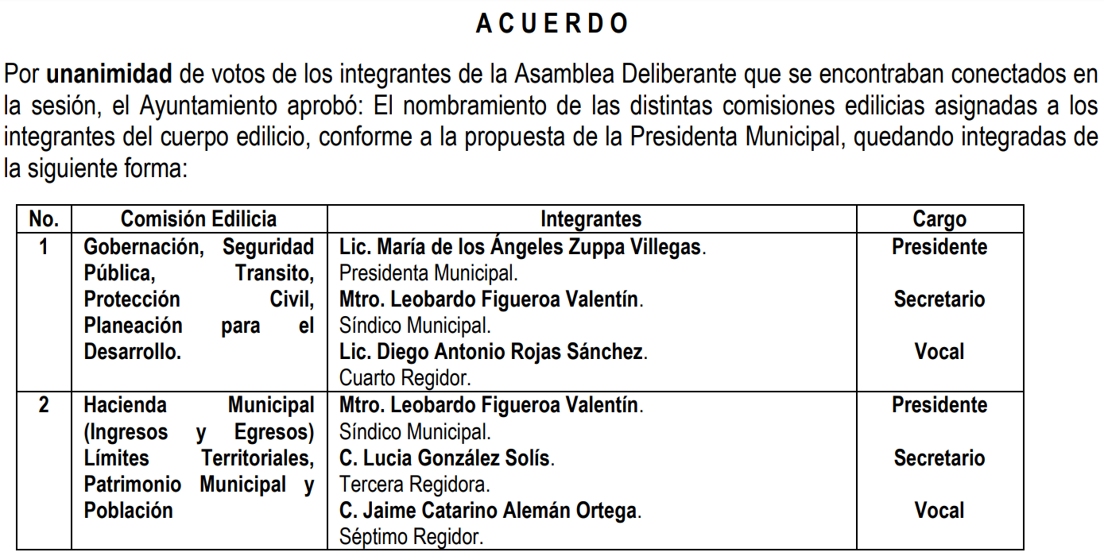
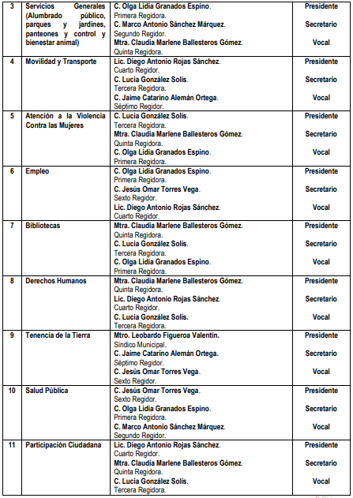
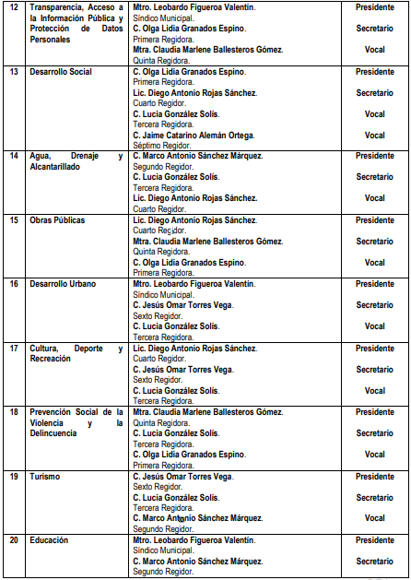
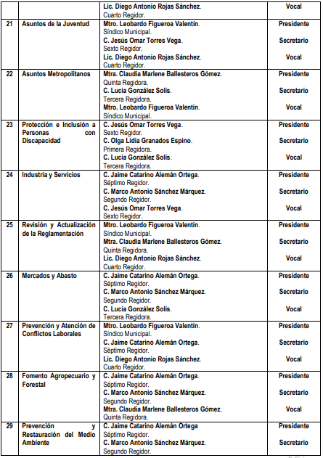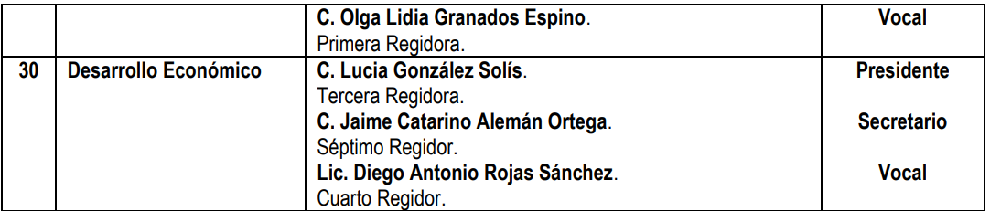

- El particular se inconformó porque no se proporciona de forma precisa la información requerida.

- En tal sentido, es necesario enfatizar que los artículos 4 y 12, de la Ley de Transparencia y Acceso a la Información Pública del Estado de México y Municipios, los cuales establecen lo siguiente:

Artículo 4. El derecho humano de acceso a la información pública es la prerrogativa de las personas para buscar, difundir, investigar, recabar, recibir y solicitar información pública, sin necesidad de acreditar personalidad ni interés jurídico.
Toda la información generada, obtenida, adquirida, transformada, administrada o en posesión de los sujetos obligados es pública y accesible de manera permanente a cualquier persona, en los términos y condiciones que se establezcan en los tratados internacionales de los que el Estado mexicano sea parte, en la Ley General, la presente Ley y demás disposiciones de la materia, privilegiando el principio de máxima publicidad de la información. Solo podrá ser clasificada excepcionalmente como reservada temporalmente por razones de interés público, en los términos de las causas legítimas y estrictamente necesarias previstas por esta Ley.

Los sujetos obligados deben poner en práctica, políticas y programas de acceso a la información que se apeguen a criterios de publicidad, veracidad, oportunidad, precisión y suficiencia en beneficio de los solicitantes.

Artículo 12. Quienes generen, recopilen, administren, manejen, procesen, archiven o conserven información pública serán responsables de la misma en los términos de las disposiciones jurídicas aplicables.
Los sujetos obligados sólo proporcionarán la información pública que se les requiera y que obre en sus archivos y en el estado en que ésta se encuentre. La obligación de proporcionar información no comprende el procesamiento de la misma, ni el presentarla conforme al interés del solicitante; no estarán obligados a generarla, resumirla, efectuar cálculos o practicar investigaciones.

- Es así que, por un lado se tiene la obligación de documentar todos los actos que se lleven a cabo en el ejercicio de sus funciones, atribuciones y competencias, mientras que por otro, se ven impuestos por la obligación de hacer pública toda aquella información que se encuentre en su posesión en estricto apego a los principios de eficacia y máxima publicidad, sobre éste último se debe poner mayor énfasis, puesto que establece que toda la información en posesión de los Sujetos Obligados será pública, completa, oportuna y accesible, lo que permite que la ciudadanía tenga un amplio acceso sobre lo que es el actuar de las autoridades, asimismo, impera la obligatoriedad de entregar los documentos que obren en sus archivos en el estado en el que se encuentren, sin que exista la obligación de elaborar documentos conforme a las necesidades de los particulares.

- Robustece lo anteriormente expuesto el Criterio 09-10, emitido por el Pleno del entonces Instituto Federal de Acceso a la Información y Protección de Datos, ahora Instituto Nacional de Transparencia, Acceso a la Información y Protección de Datos Personales, que dice:

Las dependencias y entidades no están obligadas a generar documentos ad hoc para responder una solicitud de acceso a la información. Tomando en consideración lo establecido por el artículo 42 de la Ley Federal de Transparencia y Acceso a la Información Pública Gubernamental, que establece que las dependencias y entidades sólo estarán obligadas a entregar documentos que se encuentren en sus archivos, las dependencias y entidades no están obligadas a elaborar documentos ad hoc para atender las solicitudes de información, sino que deben garantizar el acceso a la información con la que cuentan en el formato que la misma así lo permita o se encuentre, en aras de dar satisfacción a la solicitud presentada.
Expedientes:
0438/08 Pemex Exploración y Producción – Alonso Lujambio Irazábal
1751/09 Laboratorios de Biológicos y Reactivos de México S.A. de C.V. –
María Marván Laborde
2868/09 Consejo Nacional de Ciencia y Tecnología – Jacqueline Peschard
Mariscal
5160/09 Secretaría de Hacienda y Crédito Público – Ángel Trinidad Zaldívar
0304/10 Instituto Nacional de Cancerología – Jacqueline Peschard Mariscal

- En consecuencia, los Sujetos Obligados deberán entregar la información que generen y que obre en sus archivos en el estado en el que se encuentre, sin que medie la obligación de generar documentos conforme a los intereses del particular.

- Tal y como se aprecia, entre la información que remitió el Sujeto Obligado se encuentra la integración de las Comisiones Edilicias en un listado que contiene 30 registros, localizándose el número consecutivo, la comisión correspondiente, el nombre de los integrantes y el cargo.
- En consecuencia, al haber entregado el documento donde constan las comisiones edilicias y se aprecia el nombre de los integrantes, en los cuales se aprecian los Regidores, es que debemos hacer referencia a la presunción de veracidad supone una declaración iurus tantum ya que admite prueba en contra, por lo que este Órgano no está facultado para pronunciarse sobre la veracidad de la información entregada.

- Sirve de apoyo a lo anterior por analogía el criterio 31-10 emitido por el entonces Instituto Federal de Acceso a la Información y Protección de Datos, que a la letra dice:

El Instituto Federal de Acceso a la Información y Protección de Datos no cuenta con facultades para pronunciarse respecto de la veracidad de los documentos proporcionados por los sujetos obligados. El Instituto Federal de Acceso a la Información y Protección de Datos es un órgano de la Administración Pública Federal con autonomía operativa, presupuestaria y de decisión, encargado de promover y difundir el ejercicio del derecho de acceso a la información; resolver sobre la negativa de las solicitudes de acceso a la información; y proteger los datos personales en poder de las dependencias y entidades. Sin embargo, no está facultado para pronunciarse sobre la veracidad de la información proporcionada por las autoridades en respuesta a las solicitudes de información que les presentan los particulares, en virtud de que en los artículos 49 y 50 de la Ley Federal de Transparencia y Acceso a la Información Pública Gubernamental no se prevé una causal que permita al Instituto Federal de Acceso a la Información y Protección de Datos conocer, vía recurso revisión, al respecto.”
- Este Órgano Garante carece de facultades para dudar de la veracidad sobre la información proporcionada por el Sujeto Obligado, en consecuencia, debe declararse atendido dicho requerimiento y, al no existir otro requerimiento, es necesario CONFIRMAR la respuesta otorgada.

- Por lo anteriormente expuesto y fundado, este ÓRGANO GARANTE emite los siguientes:

R E S O L U T I V O S

PRIMERO. Resultan infundadas las razones o motivos de inconformidad hechos valer en el recurso de revisión 04163/INFOEM/IP/RR/2023 en términos del considerando CUARTO de la presente resolución.

SEGUNDO. Se CONFIRMA la respuesta emitida por el Ayuntamiento de Tepotzotlán, a la solicitud 00157/TEPOTZOT/IP/2023.

TERCERO. Notifíquese, vía Sistema de Acceso a la Información Mexiquense (SAIMEX), la presente resolución a la Titular de la Unidad de Transparencia del SUJETO OBLIGADO.

CUARTO. Notifíquese al RECURRENTE la presente resolución, vía Sistema de Acceso a la Información Mexiquense (SAIMEX).

QUINTO. Se hace del conocimiento del RECURRENTE que, de conformidad con lo establecido en el artículo 196 de la Ley de Transparencia y Acceso a la Información Pública del Estado de México y Municipios, en caso de que considere que la resolución le cause algún perjuicio podrá impugnarla vía juicio de amparo en los términos de las leyes aplicables.
ASÍ LO APROBÓ POR UNANIMIDAD DE VOTOS, EL PLENO DEL INSTITUTO DE TRANSPARENCIA, ACCESO A LA INFORMACIÓN PÚBLICA Y PROTECCIÓN DE DATOS PERSONALES DEL ESTADO DE MÉXICO Y MUNICIPIOS, CONFORMADO POR LOS COMISIONADOS JOSÉ MARTÍNEZ VILCHIS; MARÍA DEL ROSARIO MEJÍA AYALA; SHARON CRISTINA MORALES MARTÍNEZ (AUSENCIA JUSTIFICADA); LUIS GUSTAVO PARRA NORIEGA Y GUADALUPE RAMÍREZ PEÑA; EN LA TRIGÉSIMA SÉPTIMA SESIÓN ORDINARIA CELEBRADA EL DOCE (12) DE OCTUBRE DE DOS MIL VEINTITRÉS, ANTE EL SECRETARIO TÉCNICO DEL PLENO ALEXIS TAPIA RAMÍREZ.

Convención Americana sobre Derechos Humanos. Artículo 13.
Constitución Política de los Estados Unidos Mexicanos. Artículo sexto, sección A, fracción I.
Corte Interamericana de Derechos Humanos. Caso Claude Reyes y otros vs. Chile. Sentencia de 19 de septiembre de 2006. Serie C. No. 151. Párr. 86.
Ibídem. Parr. 87.
Ley de Transparencia y Acceso a la Información Pública del Estado de México y Municipios. Artículo 9. … II. Eficacia: Obligación del Instituto para tutelar, de manera efectiva, el derecho de acceso a la información; …
Ley de Transparencia y Acceso a la Información Pública del Estado de México y Municipios. Artículo 9. … II. Eficacia: Obligación del Instituto para tutelar, de manera efectiva, el derecho de acceso a la información; …
En Perú la Ley del Procedimiento Administrativo General LEY N° 27444 señala: “1.7 Principio de presunción de veracidad.- En la tramitación del procedimiento administrativo, se presume que los documentos y declaraciones formulados por los administrados en la forma descrita por esta Ley, responden a la verdad de los hechos que ellos afirman. Esta presunción admite prueba en contrario.”

